Bürgermeister der Stadt Kleve
Herrn Wolfgang Gebing
Minoritenplatz 1
47533 Kleve

Kleve, 17. März 2023

Heimatpreis

Sehr geehrter Herr Bürgermeister,

die CDU-Fraktion im Rat der Stadt Kleve beantragt zum Rat am 29.03.2023

der Rat möge beschließen, die Verwaltung zu beauftragen, bei dem Ministerium für Heimat, Kommunales, Bund und Digitalisierung des Landes Nordrhein-Westfalen für die Förderperiode 2023 bis 2027 Fördermittel für den Heimatpreis zu beantragen.

Begründung

Die Stadt Kleve lobt seit einigen Jahren den Heimatpreis aus. Hierdurch konnte das vielfältige Engagement von Bürgerinnen und Bürgern in Kleve gewürdigt werden.

Nachdem die erste Förderperiode 2018 bis 2022 abgeschlossen ist, setzt auch die neue Landesregierung die Heimatförderung in den Jahren 2023 bis 2027 fort. Es ist nunmehr möglich, entsprechende Fördermittel zu beantragen. Die Verwaltung möge daher einen Antrag stellen. Der Antrag muss aufgrund eines entsprechenden Ratsbeschlusses erfolgen.

Mit freundlichen Grüßen

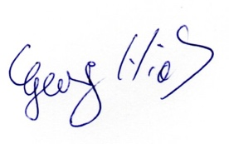
Georg Hiob
Fraktionsvorsitzender

